RIWAYAT HIDUP PENULIS
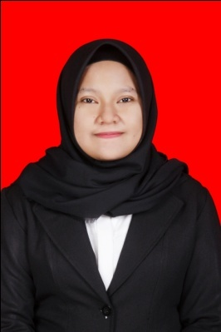
Amalia Ulfa Fadilani, lahir pada tanggal 28 September 1995 di Ujung Pandang. Penulis biasa disapa Amalia anak kedua dari tiga bersaudara sebagai buah cinta dan kasih dari Ayahanda Yahya, S.H dan Ibunda Suriyani. Penulis mulai menempuh pendidikan formal pada tahun 1999 di Taman Kanak-Kanak Kartika Wirabuana Kaveleri Tamalanrea dan tamat pada tahun 2001, selanjutnya memasuki jenjang Sekolah Dasar Negeri Tamalanrea Makassar pada tahun 2001-2007. Penulis melanjutkan pendidikan ke tingkat SMP di SMPN 12 Makassar pada tahun 2007-2010 kemudian melanjutkan ke tingakat SMA di SMA Cokroaminoto Tamalanrea Makassar pada tahun 2010-2013. Pada tahun 2013 penulis melanjutkan pendidikan ke Perguruan Tinggi dan Alhamdulillah penulis diterima dan terdaftar sebagai mahasiswa melalui jalur SBMPTN di Universitas Negeri Makassar, Fakultas Ilmu Pendidikan, Program Studi Pendidikan Guru Pendidikan Anak Usia Dini, program Strata 1 (S1). Pengalaman organisasi Pengurus HIMA PAUD.

